# **EE534-Laboratório de Eletrônica**

**FEEC-UNICAMP**

# Laboratório ll: Transistores de Efeito de Campo - Pré amplificador de áudio

**Objetivo:** Pré-amplificar um sinal de áudio.

**Componentes:**

Proto-board;

Alicates;

Multímetro;

Osciloscópio;

Resistores:

180 Ω

2 Capacitores 2,2 µF;

Trim-pot 10 K Ω

Transistor BSS100;

**Roteiro**

1. A partir do *datasheet* do transistor BSS100, calcule o valor de k.

Dica: Utilize a seguinte equação:

$I_{D}=\frac{1}{2}k{\left(V_{GS}-V_{TH}\right)}^{2}$

$k=μ_{n}C_{ox}$ W/L

Os valores de VGS, ID, e VTH podem ser obtidos das características estáticas do transistor e pela curva característica do transistor no *datasheet.*

1. Projete um amplificador fonte comum (Figura 01) com as seguintes características: ganho Av= -10, Vcc=5 V, Rin>500Ω, R1+R2= 10 kΩ, C1 = C3= 2,2 µF e máxima excursão simétrica.

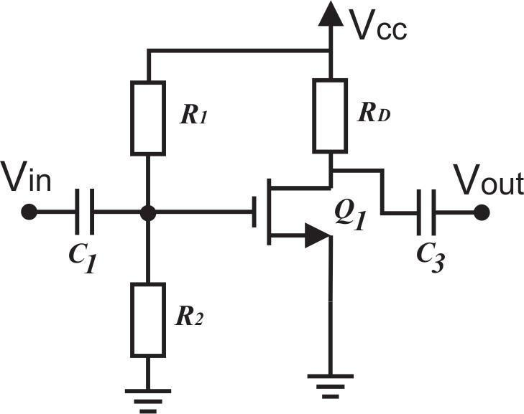

Figura 01: Amplificador Fonte Comum

1. Determine a potência dissipada nos resistores.
2. O transistor BSS100 pode ser utilizado para vin = 20mVp? Justifique.

Dica: Calcule IDmáx (vin=20 mV), VDSmáx (vin=-20 mV) e compare com os valores do datasheet.

1. Simule o circuito projetado (utilize o BSS100/PLP e pendure uma carga de 1 GΩ em vout). Considere Vin = 20mVp (senóide, 1KHz). Plote Vout. Calcule o ganho. O ganho deu diferente do projetado? Por quê?
2. Determine o valor do VTH do transistor do Pspice. Lembre-se que, quando VGS atinge VTH, forma o canal e a corrente ID que está na ordem de pA passa para nA ou µA. O VTH é diferente do datasheet?

Obs: O modo mais fácil de mudar o VGS é modificando somente o valor de R2 e ir subindo o valor em passos de 0,01KΩ. Comece com o valor de 2,8 KΩ.

1. Recalcule o valor de k, utilizando VGS, ID, e VTH da simulação do PSpice. Refaça o projeto com o novo valor de k. O valor de VGS - VTH mudou e relação ao k calculado usando o datasheet?
2. Refaça a simulação com os novos valores. Calcule o ganho. O ganho deu diferente do projetado? Por quê?
3. O que acontece com o ganho se mexermos na um pouco na proporção R1/R2 (R1+R2= 10 kΩ), ou seja, se mudarmos em ± 5% o VGS? Simule e justifique.
4. Confira se os parâmetros do Windows (nível alto falante e microfone) estão ajustados corretamente de modo que o osciloscópio esteja calibrado.
5. Ajuste o Offset do osciloscópio para o do ajustado no Roteiro 1.
6. Meça os valores dos resistores, trim-pot e da fonte cc.
7. Monte o circuito da figura 01 com os valores dos componentes mais próximos de seu projeto inicial. O divisor resistivo R1/R2 deve ser implementado com um Trim-pot de 10 kΩ e a tensão VGS do projeto deve ser ajustada com o auxílio de um multímetro (escala tensão cc) e uma chave de fenda antes de ligar o componente ao gate do transistor, se VGS tiver um valor alto, o transistor queima.
8. Meça a corrente ID, a forma mais simples é medir a tensão em RD e dividir pelo seu valor. Com o valor de VGS e de ID, recalcule o k.
9. Aplique em Vin uma tensão de 40 mVpp (1 kHz) e meça Vin e Vout com o osciloscópio (lembre-se que não é para ligar direto na placa de som e sim, no condicionador de sinais que está ligado na placa de som). Calcule o ganho. Ficou igual ao projetado, justifique.
10. Coloque uma carga (alto falante) em Vout? O que acontece com o ganho? Por-quê? Como minimizar este efeito?

**Bibliografia :**

A. S. Sedra, K.C.Smith, Microeletrônica, Makron Books Ltda

R. Boylestad e L. Nashelsky, Dispositivos Eletrônicos e Teoria de Circuitos, Prentice-Hall.

B. Razavi, Fundamentos de Microeletrônica, LTC